

ATIVIDADE PRATICA COM JAVA, JSF, PRIMEFACES e MYSQL

1 - Fazer uma aplicação em JSF e primefaces que permita gravar no banco de dados na tabela TB_CONTA e TB_MOVIMENTACAO e também fazer as alterações no saldo, referente as operações de sacar e depositar;

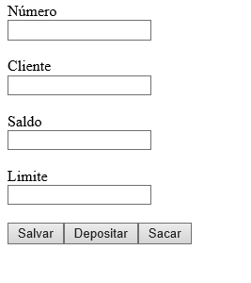

Criar um banco de dados: MYBANK

Considere que você tenha um banco de dados e a tabela TB_CONTA;

CREATE TABLE TB_CONTA

(

NUMERO INT NOT NULL PRIMARY KEY,

CLIENTE VARCHAR(60) NOT NULL,

SALDO DECIMAL(10,2) ,

LIMITE DECIMAL(10,2)

)

CREATE TABLE TB_MOVIMENTACAO

(

ID_MOVIMENTACAO INT NOT AUTO_INCREMENT PRIMARY KEY,

TIPO_MOVIMENTACAO ENUM (‘CREDITO’, ‘DEBITO’),

VALOR DECIMAL(10,2) ,

DATA_MOVIMENTACAO DATE,

NUM_CONTA INT NOT NULL ,

FOREIGN KEY (NUM_CONTA) REFERENCES CONTA (NUMERO)

)

As opções

* Salvar deverá gravar no banco os dados da conta.
* Depositar deverá abrir outra tela ou caixa de diálogo pedindo o valor a ser depositado, referente ao numero da conta corrente.
* Sacar deverá abrir outra tela ou caixa de dialogo pedindo o valor a ser sacado, referente a conta corrente.

Regras:

* As ações de depositar e sacar deverão ser gravadas na tabela movimentação (insert) e na tabela conta deverá ocorrer uma atualização do saldo (update)

Atenção para algumas regras de negócio:

* Não permitir sacar ou depositar valores negativos
* Não permitir sacar valor acima do valor disponível na conta corrente.
* Criar uma opção de consultar saldo da conta

Criar a classe Conta em java para cadastrar as contas abaixo: 